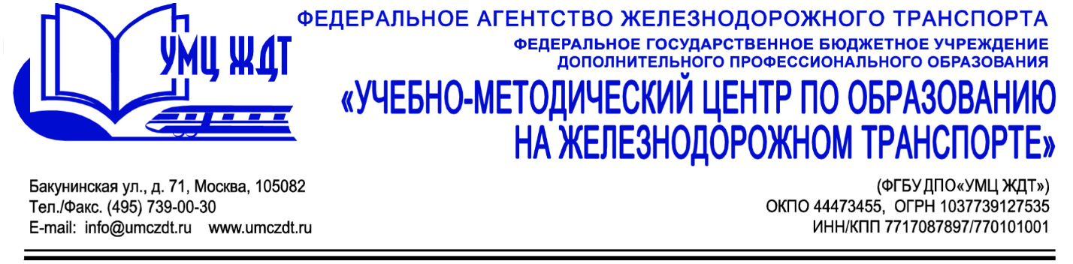

Учебно-тематический план
дополнительной профессиональной программы (профессиональной переподготовки)
«Управление персоналом»

 | Наименование разделов, модулей, тем | Всего часов | Аудиторная нагрузка, час |  | Самостоятель-ная работа
 |  |  | Лекции | Практические занятия
1 | Трудовое право | 58 | 18 | 10 | 30
1.1 | Предмет, метод и система трудового права | 8 | 2 | - | 6
1.2 | Правоотношения в сфере труда | 8 | 2 | - | 6
1.3 | Права и роль профсоюзов | 8 | 2 | 2 | 4
1.4 | Профессиональная подготовка, переподготовка и повышение квалификации работников | 8 | 4 | 2 | 2
1.5 | Правовая организация трудоустройства | 8 | 2 | - | 6
1.6 | Понятие, виды и режим рабочего времени | 10 | 2 | 6 | 2
1.7 | Государственный надзор и контроль за соблюдением трудового законодательства и иных актов, содержащих нормы трудового права | 8 | 4 | - | 4
2 | Документационное обеспечение управления персоналом | 114 | 38 | 16 | 60
2.1 | Документирование управленческой деятельности | 54 | 18 | 6 | 30
2.2 | Организация документооборота | 60 | 20 | 10 | 30
3 | Управление персоналом | 150 | 72 | - | 78
3.1 | Персонал организации как объект управления | 18 | 8 | - | 10
3.2 | Кадровая политика | 18 | 8 | - | 10
3.3 | Привлечение и отбор персонала | 16 | 8 | - | 8
3.4 | Адаптация персонала на предприятии | 16 | 8 | - | 8
3.5 | Обучение персонала организации | 16 | 8 | - | 8
3.6 | Планирование деловой карьеры сотрудников организации | 16 | 8 | - | 8
3.7 | Мотивация трудовой деятельности | 16 | 8 | - | 8
3.8 | Заработная плата и ее организация | 18 | 8 | - | 10
3.9 | Оценка деятельности персонала организации | 16 | 8 | - | 8
4 | Экономика и организация труда | 100 | 30 | 10 | 60
4.1 | Основы экономики и организации труда | 20 | 6 | - | 14
4.2 | Кадровая политика и стратегии управления персоналом | 20 | 6 | 4 | 10
4.3 | Управление развитием персонала | 20 | 6 | - | 14
4.4 | Практика управления персоналом | 20 | 6 | 6 | 8
4.5 | Международное исследование тенденций в сфере управления персоналом | 20 | 6 | - | 14
5 | Бухгалтерский и управленческий учет персонала | 80 | 30 | 10 | 40
5.1 | Управленческий учет персонала Расчет среднего заработка. Удержания и вычеты из заработной платы | 16 | 6 | 2 | 8
5.2 | Начисление больничных, отпусков, командировочных. Обработка информации по учету заработной платы. | 16 | 6 | 2 | 8
5.3 | Бухгалтерский учет операций с персоналом Синтетический учет оплаты труда. | 16 | 6 | 2 | 8
5.4 | Типовые проводки по учету расчетов с персоналом по оплате труда. Отражение штрафов за нарушение трудового законодательства и системы страхования в системе учета | 16 | 6 | 2 | 8
5.5 | Ведение отчетности по персоналу (формирование отчетов в ПФР, ФСС, налоговую инспекцию, справки для персонала). | 16 | 6 | 2 | 8
6 | Организационное поведение и культура | 30 | 8 | 4 | 18
6.1 | Сущность и содержание организационной культуры | 5 | 1 | - | 4
6.2 | Типология организационной культуры | 3 | 1 | 1 | 1
6.3 | Развитие организационной культуры | 5 | 1 | 1 | 3
6.4 | Знаково-символическая составляющая организационной культуры | 5 | 1 | 1 | 3
6.5 | Влияние культуры на организационную эффективность | 3 | 1 | - | 2
6.6 | Национальное в организационной культуре | 3 | 1 | - | 2
6.7 | Сущность, виды и методы организационной диагностики (часть 1) | 3 | 1 | 1 | 1
6.8 | Сущность, виды и методы организационной диагностики (часть 2) | 3 | 1 | - | 2
7 | Основы менеджмента | 30 | 8 | 4 | 18
7.1 | Соотношение понятий «менеджмента» и «управление» | 3 | 1 | - | 2
7.2 | Эволюция управленческой мысли в России и за рубежом. Феномен управления в истории | 3 | 1 | - | 2
7.3 | Внутренняя и внешняя среда в управлении | 5 | 1 | - | 4
7.4 | Организационные структуры систем управления. Формирование организационных структур управления | 5 | 1 | 1 | 3
7.5 | Решение в процессе управления: методы и модели принятия решений. Условия эффективности управленческих решений | 5 | 1 | 1 | 3
7.6 | Коммуникация в процессе управления | 3 | 1 | 2 | -
7.7 | Мотивация и стимулирование деятельности работника | 3 | 1 | - | 2
7.8 | Человеческие ресурсы в управлении | 3 | 1 | - | 2
8 | Антикризисное управление персоналом | 28 | 8 | 2 | 18
8.1 | Стратегии и тактики управления персоналом в предкризисный и кризисный период. Управление персоналом в условиях реализации программ изменения. | 28 | 8 | 2 | 18
9 | Итоговая аттестация | 10 | - | - | -
 | Итого часов | 600 | 212 | 56 | 322

